Windows10/11下Omicron安装教程

大富翁Omicron依赖两个高性能组件：ciso8601和ZigZag。这两个组件需要通过Cython组件即时编译，在Linux下通过安装gcc等编译器工具实现安装，Windows下则需要MSVC build tool，本教程讲述了如何顺利在Windows 10/11下安装Omicron组件。

- 如果是全新的Windows系统，可能需要安装Microsoft Visual C++ 2015 Redistributable
参考URL（可能会变化）：https://visualstudio.microsoft.com/zh-hans/vs/older-downloads/
点击“可再发行组件和工具”
当前的64位版本下载：
https://download.microsoft.com/download/6/A/A/6AA4EDFF-645B-48C5-81CC-ED5963AEAD48/vc_redist.x64.exe
32位下载：
https://download.microsoft.com/download/6/A/A/6AA4EDFF-645B-48C5-81CC-ED5963AEAD48/vc_redist.x86.exe
两个版本下载后再安装

- 通过miniconda创建虚拟环境（或者选择自己已有的虚拟环境）：
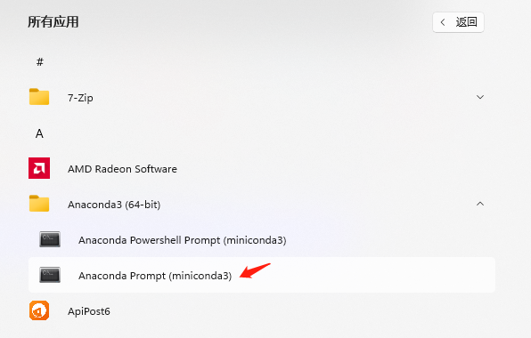
安装好miniconda之后，可以从应用中找到对应的命令提示符快捷方式，下面的操作均在此环境下执行。

创建命名为omicron的python虚拟环境，并切换到该环境：
conda create -n omicron python=3.8
conda activate omicron

- 安装三个必备的组件
pip install cython zigzag numpy
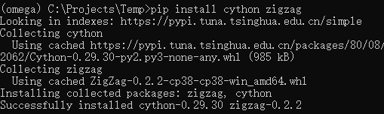
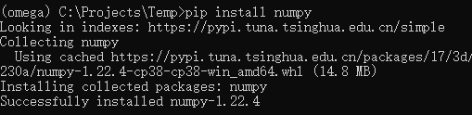

- 安装MSVC BuildTool
下载Microsoft C++ 生成工具网络安装程序：
https://visualstudio.microsoft.com/zh-hans/visual-cpp-build-tools/
文件大约1.5MB
点击安装
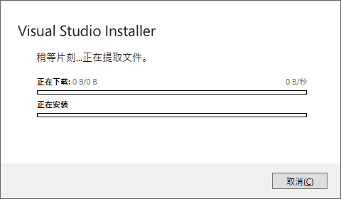
如果长时间停留在此页面，请参考文档后面的解决方案（指定aka.ms的IP地址）
再次执行安装程序，进入组件选择界面

选择“单个组件”选项卡
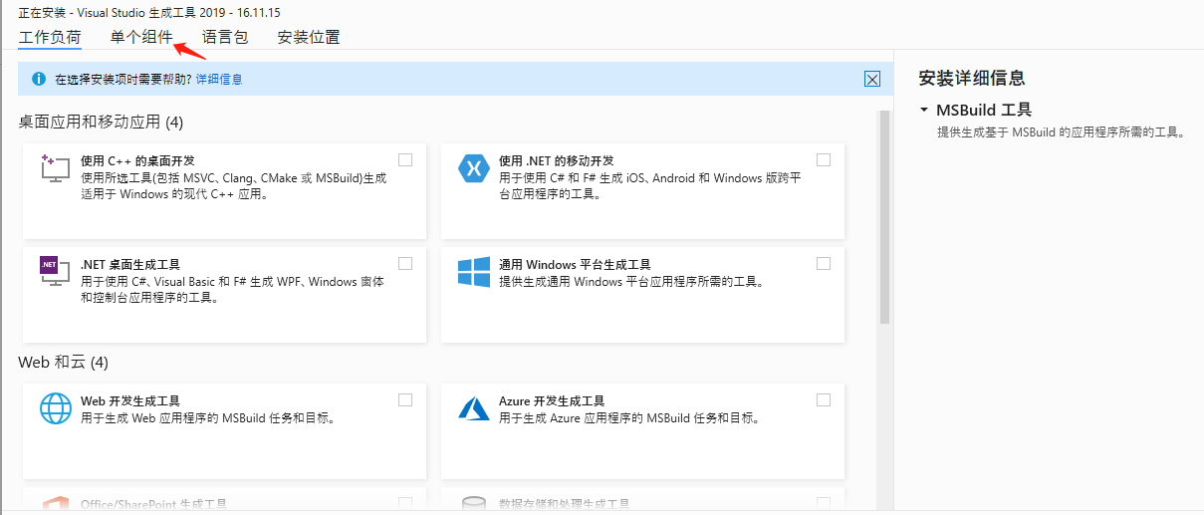

输入搜索关键字：“2015 C++ 生成工具”，勾选生成工具
再次输入搜索关键字“Windows 10 SDK”，选择最后一个（实际版本可能略有差异，可以忽略）：
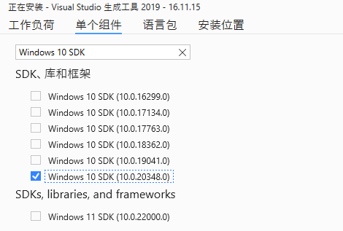

选择完毕，共有3个组件等待下载安装：
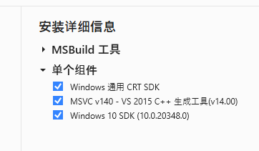
点击右下角安装按钮，开始安装，大约1.55GB

安装完毕后，拷贝rc.exe和rcdll.dll到link.exe所在的目录：
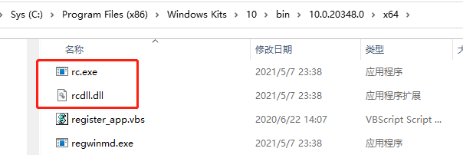
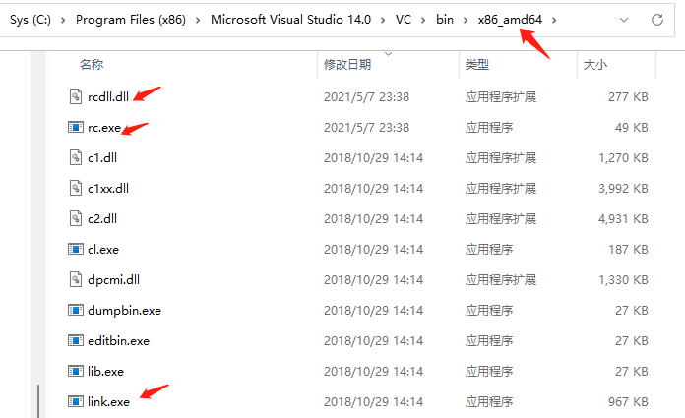

重新打开miniconda的命令提示符，切换到omicron虚拟环境：
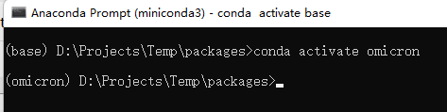

设定VC++ BuildTool环境变量：
set PATH=C:\Program Files (x86)\Microsoft Visual Studio\2019\BuildTools\MSBuild\Current\Bin;%PATH%
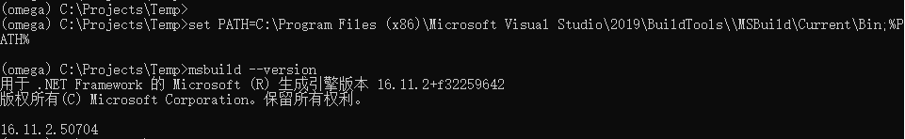

- 安装Omicron
pip install zillionare-omicron
再次执行pip install安装omicron（确保Cython和numpy等组件已安装）：
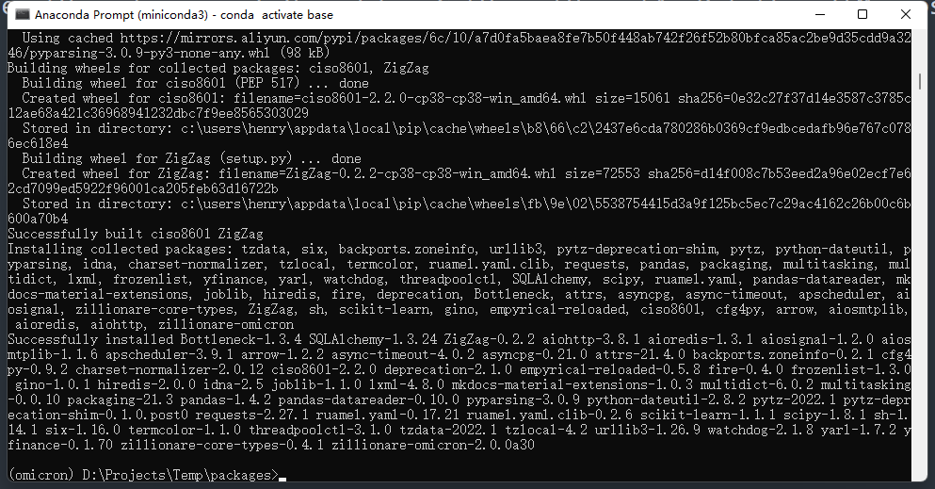
成功安装所有的组件。

可选步骤：
aka.ms有时候是可以正常使用的，因此可以删除之前在hosts文件中的强制映射。

参考（hosts文件的修改）：
修改本机hosts文件：
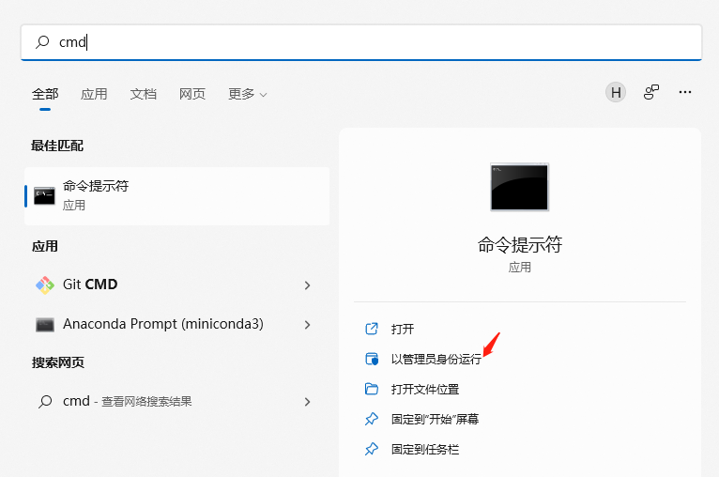
找到CMD命令提示符工具，以管理员方式运行
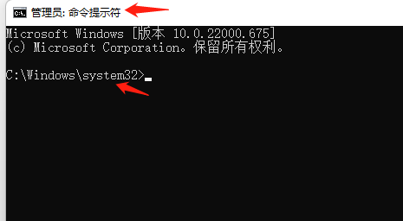
默认出现在system32目录，找到drivers/etc目录
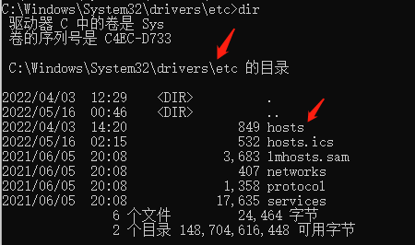
输入notepad hosts打开hosts文件
在文件最后输入：23.41.86.106 aka.ms
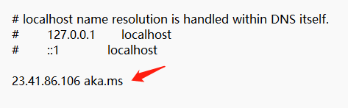
保存后关闭
再次执行build tool的安装程序

